TRƯỜNG ĐẠI HỌC ……………………………………
KHOA CÔNG NGHỆ THÔNG TIN

BÁO CÁO BÀI TẬP LỚN
Môn học: Hệ quản trị cơ sở dữ liệu

ĐỀ TÀI
THIẾT KẾ VÀ TRIỂN KHAI HỆ THỐNG
QUẢN LÝ NHÀ HÀNG TRÊN SQL SERVER

Sinh viên thực hiện: ……………………………………
Mã sinh viên: ……………………
Lớp: ……………………
Giảng viên hướng dẫn: ……………………………………

Hà Nội, tháng 10 năm 2026

MỤC LỤC
1. GIỚI THIỆU ĐỀ TÀI 3
1.1. Lý do chọn đề tài 3
1.2. Mục tiêu 3
1.3. Phạm vi 3
1.4. Công cụ sử dụng 3
2. PHÂN TÍCH YÊU CẦU NGHIỆP VỤ 4
2.1. Mô tả hoạt động của nhà hàng 4
2.2. Các quy trình nghiệp vụ chính 4
2.3. Thực thể và quan hệ 4
2.4. Quy tắc nghiệp vụ (business rules) 5
3. THIẾT KẾ CƠ SỞ DỮ LIỆU 6
3.1. Sơ đồ thực thể – quan hệ (ERD) 6
3.2. Chuẩn hóa dữ liệu 6
3.3. Từ điển dữ liệu 7
4. RÀNG BUỘC TOÀN VẸN 12
4.1. Ví dụ khai báo ràng buộc – bảng HoaDon 12
4.2. Ràng buộc mức bảng và ràng buộc liên cột 13
5. DỮ LIỆU MẪU 13
5.1. Đoạn script sinh hóa đơn 13
6. TRUY VẤN NGHIỆP VỤ 15
6.1. Một số truy vấn tiêu biểu 15
7. VIEW, FUNCTION, STORED PROCEDURE VÀ TRIGGER 18
7.1. Khung nhìn (VIEW) 18
7.2. Hàm người dùng (FUNCTION) 18
7.3. Thủ tục lưu trữ (STORED PROCEDURE) 19
7.4. Trigger 22
8. KIỂM THỬ, TRANSACTION VÀ TỐI ƯU 24
8.1. Kịch bản kiểm thử (06_Test_Demo.sql) 24
8.2. Chỉ mục (INDEX) 24
9. GIAO DIỆN WEB KẾT NỐI CƠ SỞ DỮ LIỆU 26
9.1. Kiến trúc 26
9.2. Hình ảnh giao diện 27
9.3. Ví dụ mã nguồn gọi stored procedure từ Node.js 28
10. HƯỚNG DẪN CÀI ĐẶT VÀ CHẠY 29
10.1. Chạy script SQL 29
10.2. Chạy giao diện web 29
11. KẾT LUẬN 29
11.1. Kết quả đạt được 29
11.2. Hạn chế và hướng phát triển 30
TÀI LIỆU THAM KHẢO 30

1. GIỚI THIỆU ĐỀ TÀI

1.1. Lý do chọn đề tài
Nhà hàng là mô hình kinh doanh có nghiệp vụ phong phú và phát sinh dữ liệu liên tục: khách đặt bàn, gọi món, thanh toán, quản lý thực đơn, theo dõi tồn kho nguyên liệu và báo cáo doanh thu. Việc quản lý thủ công bằng sổ sách hoặc bảng tính dễ sai sót (tính nhầm tiền, bàn bị đặt trùng, hết nguyên liệu không biết trước) và khó tổng hợp số liệu. Vì vậy, nhóm chọn đề tài "Quản lý nhà hàng" để vận dụng kiến thức môn Hệ quản trị CSDL vào bài toán thực tế, đồng thời khai thác đầy đủ các tính năng của SQL Server: ràng buộc toàn vẹn, view, function, stored procedure, trigger, transaction và index.

1.2. Mục tiêu
- Phân tích nghiệp vụ và thiết kế CSDL quan hệ đạt chuẩn 3NF cho nhà hàng quy mô vừa (khoảng 24 bàn, 40 món).
- Triển khai trên SQL Server (Express) với 10 bảng chính, áp dụng đầy đủ các loại ràng buộc PK, FK, UNIQUE, NOT NULL, DEFAULT, CHECK.
- Xây dựng lớp nghiệp vụ trong CSDL: 8 view, 6 function, 7 stored procedure, 2 trigger, cùng 16 truy vấn báo cáo.
- Sinh dữ liệu mẫu đủ lớn (hơn 200 hóa đơn, 800 dòng chi tiết) để kiểm thử truy vấn và hiệu năng.
- Xây dựng giao diện web kết nối trực tiếp tới CSDL để minh họa toàn bộ quy trình vận hành.

1.3. Phạm vi
Hệ thống phục vụ nhân viên nội bộ của một nhà hàng (quản lý, thu ngân, phục vụ, bếp). Các chức năng ngoài phạm vi: tính lương, chấm công, kế toán thuế, đặt món trực tuyến cho khách hàng.

1.4. Công cụ sử dụng
Thành phần | Công nghệ
Hệ quản trị CSDL | Microsoft SQL Server 2022 Express, SQL Server Management Studio 20
Ngôn ngữ CSDL | Transact-SQL (T-SQL)
Giao diện web | Node.js 18 + Express 4 + thư viện mssql; HTML/CSS/JavaScript thuần
Vẽ sơ đồ | Graphviz (ERD), draw.io
Soạn báo cáo | Microsoft Word, PowerPoint

2. PHÂN TÍCH YÊU CẦU NGHIỆP VỤ

2.1. Mô tả hoạt động của nhà hàng
Nhà hàng Sen Vàng có 24 bàn chia thành 4 khu vực (Tầng 1, Tầng 2, Sân vườn, Phòng VIP). Thực đơn gồm 6 danh mục với khoảng 40 món. Khách có thể đến trực tiếp hoặc đặt bàn trước qua điện thoại. Khi khách ngồi vào bàn, nhân viên phục vụ mở hóa đơn, ghi nhận các món khách gọi; bếp chế biến và kho nguyên liệu tự động được trừ theo công thức món. Khi khách ăn xong, thu ngân thanh toán (có thể giảm giá), cộng điểm cho khách thành viên và giải phóng bàn. Cuối ngày/tháng, quản lý xem báo cáo doanh thu, món bán chạy và nguyên liệu cần nhập.

2.2. Các quy trình nghiệp vụ chính
Quy trình | Tác nhân | Mô tả tóm tắt | Đối tượng CSDL xử lý
Bán hàng tại bàn | Phục vụ, Thu ngân | Mở hóa đơn → gọi món (kiểm tra & trừ kho) → thanh toán/hủy → giải phóng bàn, cộng điểm | sp_MoHoaDon, sp_ThemMonVaoHoaDon, sp_ThanhToanHoaDon, sp_HuyHoaDon, 2 trigger
Đặt bàn | Thu ngân, Quản lý | Nhận yêu cầu đặt bàn, kiểm tra sức chứa và trùng khung giờ (±2h), xác nhận/hủy, đánh dấu đã đến | sp_DatBan, fn_BanTrongTrongKhungGio, vw_DatBanSapToi
Quản lý thực đơn | Quản lý | Thêm/sửa món, giá bán, ngừng kinh doanh; định nghĩa công thức nguyên liệu | MonAn, DanhMucMon, CongThuc, vw_ThucDon
Quản lý kho | Bếp, Quản lý | Theo dõi tồn kho, cảnh báo dưới mức tối thiểu, nhập kho | NguyenLieu, sp_NhapKhoNguyenLieu, vw_NguyenLieuSapHet
Chăm sóc khách hàng | Thu ngân | Đăng ký thành viên, tích điểm, xếp hạng, lịch sử tiêu dùng | KhachHang, fn_XepHangKhachHang, vw_KhachHangThanThiet
Báo cáo | Quản lý | Doanh thu theo ngày/tháng, món bán chạy, hiệu quả nhân viên, khu vực | sp_BaoCaoDoanhThuTheoThang, fn_MonBanChay, vw_DoanhThuTheoNgay, các truy vấn Q1–Q16

2.3. Thực thể và quan hệ
Thực thể | Vai trò | Quan hệ
KhachHang | Khách thành viên | 1 khách – n đặt bàn; 1 khách – n hóa đơn (tùy chọn)
NhanVien | Người lập hóa đơn | 1 nhân viên – n hóa đơn
BanAn | Vị trí phục vụ | 1 bàn – n đặt bàn; 1 bàn – n hóa đơn
DanhMucMon | Nhóm món | 1 danh mục – n món
MonAn | Thực đơn | n món – n hóa đơn (qua ChiTietHoaDon); n món – n nguyên liệu (qua CongThuc)
NguyenLieu | Kho | n nguyên liệu – n món (qua CongThuc)
CongThuc | Bảng liên kết | MonAn ↔ NguyenLieu, có thuộc tính DinhLuong
DatBan | Lượt đặt trước | Thuộc 1 khách và 1 bàn
HoaDon | Giao dịch bán | Thuộc 1 bàn, 1 nhân viên, 0–1 khách
ChiTietHoaDon | Bảng liên kết | HoaDon ↔ MonAn, có SoLuong, DonGia, ThanhTien

2.4. Quy tắc nghiệp vụ (business rules)
- Một bàn chỉ có tối đa một hóa đơn ở trạng thái "Đang phục vụ" tại một thời điểm.
- Không được gọi món đã ngừng kinh doanh; không được gọi món nếu kho không đủ nguyên liệu theo công thức.
- Giá trên chi tiết hóa đơn là giá tại thời điểm bán, không thay đổi khi sửa giá thực đơn sau này.
- Hóa đơn đã thanh toán hoặc đã hủy không được sửa chi tiết.
- Giảm giá nằm trong khoảng 0–100%; khách thành viên được cộng 1 điểm cho mỗi 10.000đ thanh toán; hạng Đồng/Bạc/Vàng/Kim cương theo mốc 0/200/500/1000 điểm.
- Một bàn không nhận hai lượt đặt còn hiệu lực cách nhau dưới 2 giờ; số người đặt không vượt sức chứa bàn.
- Nhân viên phải đủ 18 tuổi tại thời điểm vào làm; lương cơ bản không dưới mức tối thiểu 4.000.000đ.

3. THIẾT KẾ CƠ SỞ DỮ LIỆU

3.1. Sơ đồ thực thể – quan hệ (ERD)
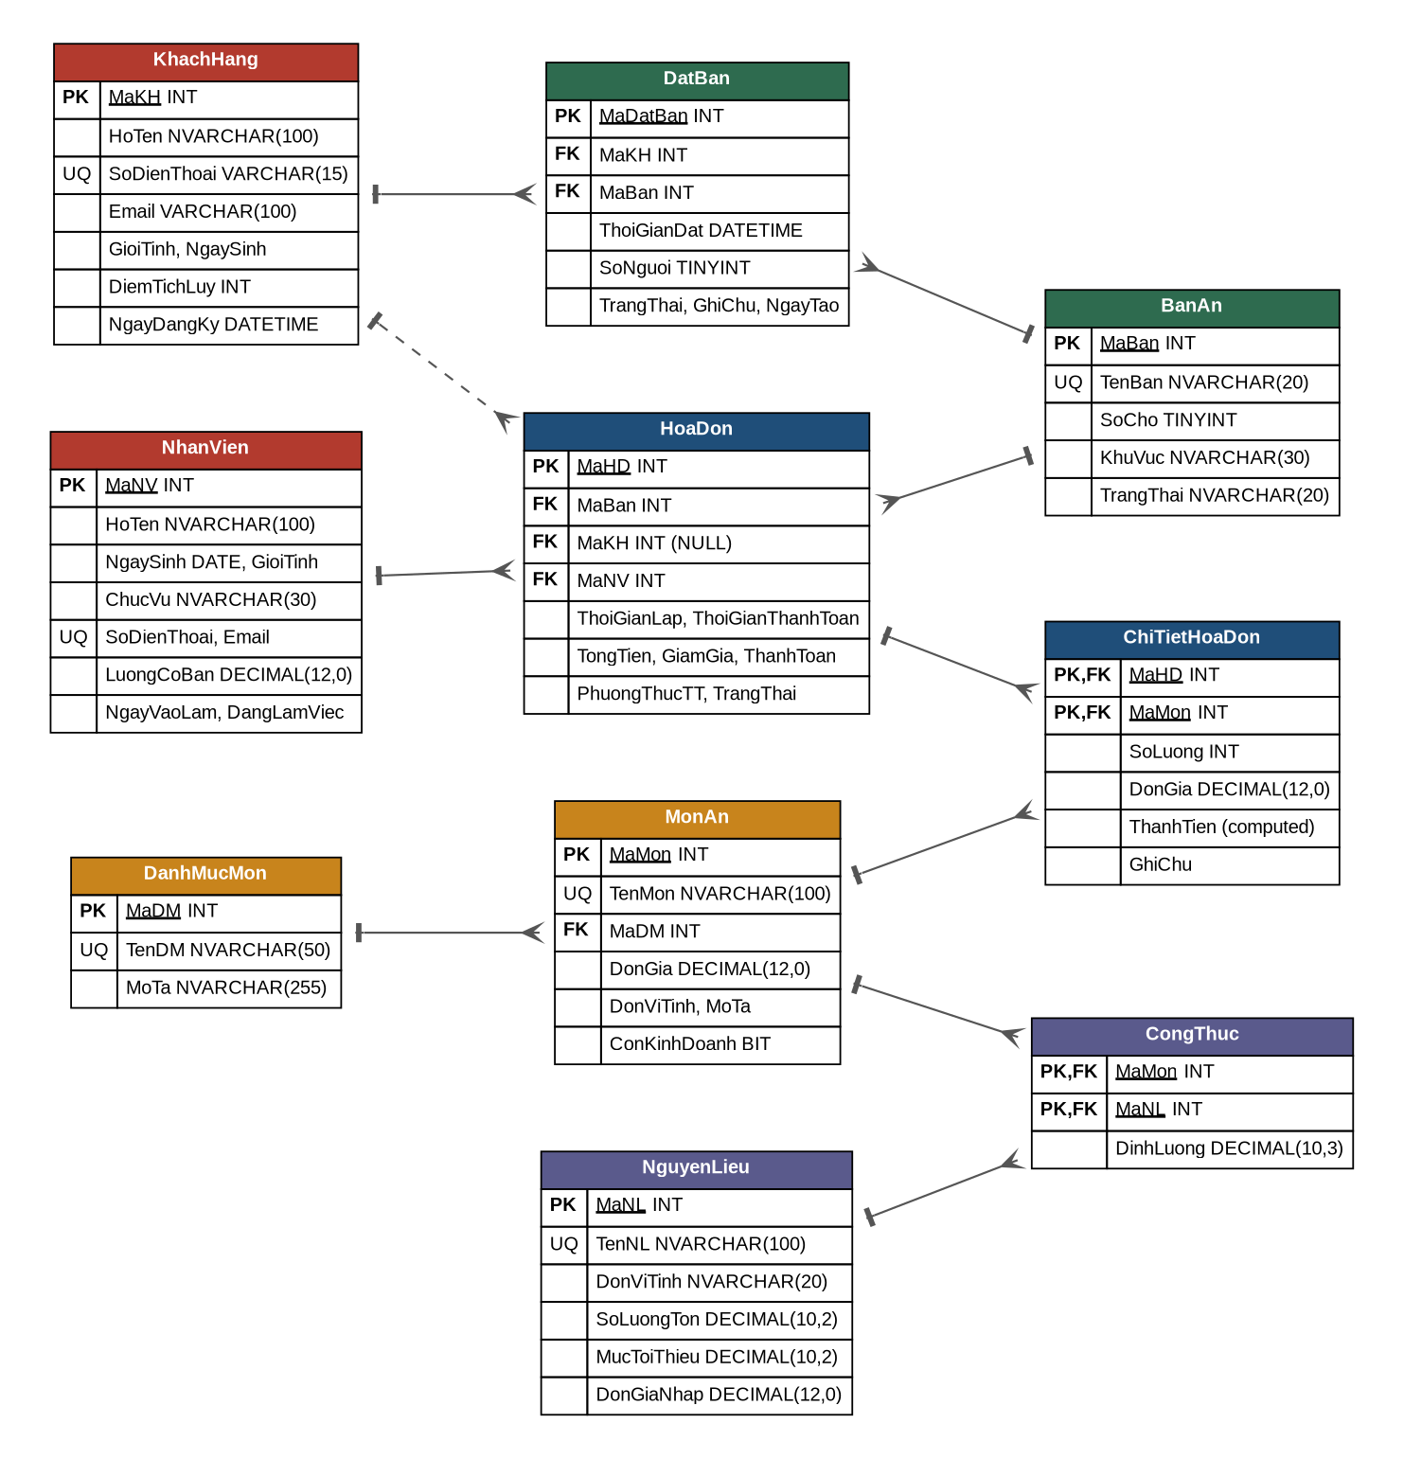
Hình 3.1. Sơ đồ ERD hệ thống quản lý nhà hàng (ký hiệu chân gà: 1 – n)
Sơ đồ gồm 10 bảng chính được tô màu theo nhóm nghiệp vụ: đỏ – con người (KhachHang, NhanVien); xanh lá – bàn & đặt bàn; vàng – thực đơn; tím – kho; xanh dương – hóa đơn. Hai quan hệ nhiều-nhiều (MonAn–HoaDon, MonAn–NguyenLieu) được tách thành bảng liên kết ChiTietHoaDon và CongThuc. Quan hệ KhachHang–HoaDon vẽ nét đứt vì MaKH trong HoaDon cho phép NULL (khách lẻ).

3.2. Chuẩn hóa dữ liệu
Thiết kế ban đầu nếu gộp hóa đơn và món vào một bảng "HoaDon(MaHD, Ban, Khach, NhanVien, DanhSachMon, SoLuong, DonGia, …)" sẽ vi phạm 1NF vì DanhSachMon là thuộc tính đa trị. Quá trình chuẩn hóa được thực hiện như sau:
- 1NF: tách mỗi món gọi thành một dòng riêng trong ChiTietHoaDon với khóa chính (MaHD, MaMon). Tương tự, công thức món được tách thành CongThuc(MaMon, MaNL, DinhLuong).
- 2NF: trong ChiTietHoaDon, các thuộc tính TenMon, DonViTinh chỉ phụ thuộc vào MaMon (một phần khóa) nên được chuyển về MonAn; ChiTietHoaDon chỉ giữ SoLuong, DonGia (giá tại thời điểm bán – phụ thuộc vào cả MaHD và MaMon) và GhiChu.
- 3NF: loại bỏ phụ thuộc bắc cầu: TenKhach, SoDienThoai phụ thuộc MaKH → tách KhachHang; TenBan, KhuVuc phụ thuộc MaBan → tách BanAn; TenDM phụ thuộc MaDM → tách DanhMucMon. Mọi thuộc tính không khóa đều phụ thuộc trực tiếp và duy nhất vào khóa chính của bảng.
Ngoại lệ có chủ đích: cột HoaDon.TongTien và HoaDon.ThanhToan là dữ liệu dẫn xuất từ ChiTietHoaDon. Nhóm giữ lại (phi chuẩn hóa có kiểm soát) để tăng tốc báo cáo doanh thu; tính nhất quán được bảo đảm bằng trigger trg_ChiTietHoaDon_CapNhatTongTien và stored procedure thanh toán. Cột ChiTietHoaDon.ThanhTien là cột tính toán PERSISTED nên không gây dư thừa logic.

3.3. Từ điển dữ liệu

Bảng KhachHang
Khách hàng thành viên của nhà hàng; dùng để tích điểm, đặt bàn, chăm sóc khách hàng.
Cột | Kiểu dữ liệu | Ràng buộc | Mô tả
MaKH | INT IDENTITY | PK | Mã khách hàng
HoTen | NVARCHAR(100) | NOT NULL | Họ tên
SoDienThoai | VARCHAR(15) | NOT NULL, UNIQUE, CHECK chỉ chữ số 9–11 ký tự | Số điện thoại — khóa định danh khách
Email | VARCHAR(100) | CHECK định dạng email | Email (có thể NULL)
GioiTinh | NVARCHAR(5) | CHECK IN (Nam, Nữ, Khác) | Giới tính
NgaySinh | DATE |  | Ngày sinh
DiemTichLuy | INT | NOT NULL, DEFAULT 0, CHECK ≥ 0 | Điểm thành viên (1 điểm / 10.000đ)
NgayDangKy | DATETIME | NOT NULL, DEFAULT GETDATE() | Ngày đăng ký thành viên

Bảng NhanVien
Nhân sự của nhà hàng. Chỉ nhân viên đang làm việc mới được lập hóa đơn.
Cột | Kiểu dữ liệu | Ràng buộc | Mô tả
MaNV | INT IDENTITY | PK | Mã nhân viên
HoTen | NVARCHAR(100) | NOT NULL | Họ tên
NgaySinh | DATE | NOT NULL, CHECK ≥ 18 tuổi khi vào làm | Ngày sinh
GioiTinh | NVARCHAR(5) | NOT NULL, CHECK | Giới tính
ChucVu | NVARCHAR(30) | NOT NULL, CHECK IN (Quản lý, Thu ngân, Phục vụ, Đầu bếp, Phụ bếp, Bảo vệ) | Chức vụ
SoDienThoai | VARCHAR(15) | NOT NULL, UNIQUE | Số điện thoại
Email | VARCHAR(100) | UNIQUE | Email công việc
LuongCoBan | DECIMAL(12,0) | NOT NULL, CHECK ≥ 4.000.000 | Lương cơ bản
NgayVaoLam | DATE | NOT NULL, DEFAULT GETDATE() | Ngày vào làm
DangLamViec | BIT | NOT NULL, DEFAULT 1 | 1 = đang làm, 0 = đã nghỉ

Bảng BanAn
Danh sách bàn theo khu vực, trạng thái bàn được hệ thống tự cập nhật khi mở/đóng hóa đơn.
Cột | Kiểu dữ liệu | Ràng buộc | Mô tả
MaBan | INT IDENTITY | PK | Mã bàn
TenBan | NVARCHAR(20) | NOT NULL, UNIQUE | Tên bàn hiển thị (T1-01…)
SoCho | TINYINT | NOT NULL, CHECK 1–20 | Sức chứa
KhuVuc | NVARCHAR(30) | NOT NULL, CHECK IN (Tầng 1, Tầng 2, Sân vườn, Phòng VIP) | Khu vực
TrangThai | NVARCHAR(20) | NOT NULL, DEFAULT Trống, CHECK IN (Trống, Đang phục vụ, Đã đặt) | Trạng thái hiện tại

Bảng DanhMucMon
Nhóm món ăn (Khai vị, Món chính, Lẩu, Hải sản, Tráng miệng, Đồ uống).
Cột | Kiểu dữ liệu | Ràng buộc | Mô tả
MaDM | INT IDENTITY | PK | Mã danh mục
TenDM | NVARCHAR(50) | NOT NULL, UNIQUE | Tên danh mục
MoTa | NVARCHAR(255) |  | Mô tả

Bảng MonAn
Thực đơn. Giá trong bảng là giá hiện hành; giá lịch sử được lưu tại ChiTietHoaDon.DonGia.
Cột | Kiểu dữ liệu | Ràng buộc | Mô tả
MaMon | INT IDENTITY | PK | Mã món
TenMon | NVARCHAR(100) | NOT NULL, UNIQUE | Tên món
MaDM | INT | NOT NULL, FK → DanhMucMon | Danh mục
DonGia | DECIMAL(12,0) | NOT NULL, CHECK > 0 | Giá bán hiện hành
DonViTinh | NVARCHAR(20) | NOT NULL, DEFAULT Phần | Đơn vị tính
MoTa | NVARCHAR(255) |  | Mô tả
ConKinhDoanh | BIT | NOT NULL, DEFAULT 1 | Còn bán hay đã ngừng

Bảng NguyenLieu
Kho nguyên liệu, có ngưỡng tối thiểu để cảnh báo nhập hàng.
Cột | Kiểu dữ liệu | Ràng buộc | Mô tả
MaNL | INT IDENTITY | PK | Mã nguyên liệu
TenNL | NVARCHAR(100) | NOT NULL, UNIQUE | Tên nguyên liệu
DonViTinh | NVARCHAR(20) | NOT NULL | kg, lít, quả…
SoLuongTon | DECIMAL(10,2) | NOT NULL, DEFAULT 0, CHECK ≥ 0 | Tồn kho hiện tại
MucToiThieu | DECIMAL(10,2) | NOT NULL, DEFAULT 10, CHECK ≥ 0 | Ngưỡng cảnh báo nhập
DonGiaNhap | DECIMAL(12,0) | NOT NULL, CHECK ≥ 0 | Giá nhập gần nhất

Bảng CongThuc
Bảng liên kết nhiều-nhiều Món ăn ↔ Nguyên liệu: định lượng nguyên liệu cho một phần. Là cơ sở để trừ kho tự động khi gọi món.
Cột | Kiểu dữ liệu | Ràng buộc | Mô tả
MaMon | INT | PK, FK → MonAn (ON DELETE CASCADE) | Món
MaNL | INT | PK, FK → NguyenLieu | Nguyên liệu
DinhLuong | DECIMAL(10,3) | NOT NULL, CHECK > 0 | Lượng nguyên liệu cho 1 phần

Bảng DatBan
Lượt đặt bàn trước của khách thành viên.
Cột | Kiểu dữ liệu | Ràng buộc | Mô tả
MaDatBan | INT IDENTITY | PK | Mã đặt bàn
MaKH | INT | NOT NULL, FK → KhachHang | Khách đặt
MaBan | INT | NOT NULL, FK → BanAn | Bàn được đặt
ThoiGianDat | DATETIME | NOT NULL | Thời điểm khách đến
SoNguoi | TINYINT | NOT NULL, CHECK 1–20 | Số người
TrangThai | NVARCHAR(20) | NOT NULL, DEFAULT Chờ xác nhận, CHECK IN (Chờ xác nhận, Đã xác nhận, Đã đến, Đã hủy) | Trạng thái
GhiChu | NVARCHAR(255) |  | Yêu cầu đặc biệt
NgayTao | DATETIME | NOT NULL, DEFAULT GETDATE() | Thời điểm tạo lượt đặt

Bảng HoaDon
Hóa đơn bán hàng theo bàn. Vòng đời: Đang phục vụ → Đã thanh toán / Đã hủy.
Cột | Kiểu dữ liệu | Ràng buộc | Mô tả
MaHD | INT IDENTITY | PK | Mã hóa đơn
MaBan | INT | NOT NULL, FK → BanAn | Bàn phục vụ
MaKH | INT | NULL, FK → KhachHang | Khách thành viên (NULL = khách lẻ)
MaNV | INT | NOT NULL, FK → NhanVien | Nhân viên lập
ThoiGianLap | DATETIME | NOT NULL, DEFAULT GETDATE() | Giờ mở hóa đơn
ThoiGianThanhToan | DATETIME | CHECK ≥ ThoiGianLap | Giờ thanh toán
TongTien | DECIMAL(14,0) | NOT NULL, DEFAULT 0, CHECK ≥ 0 | Tổng tiền hàng trước giảm
GiamGia | DECIMAL(5,2) | NOT NULL, DEFAULT 0, CHECK 0–100 | % giảm giá
ThanhToan | DECIMAL(14,0) | NOT NULL, DEFAULT 0, CHECK ≥ 0 | Số tiền khách trả
PhuongThucTT | NVARCHAR(20) | CHECK IN (Tiền mặt, Chuyển khoản, Thẻ) | Phương thức thanh toán
TrangThai | NVARCHAR(20) | NOT NULL, DEFAULT Đang phục vụ, CHECK IN (Đang phục vụ, Đã thanh toán, Đã hủy) | Trạng thái
GhiChu | NVARCHAR(255) |  | Ghi chú / lý do hủy

Bảng ChiTietHoaDon
Các dòng món của hóa đơn (quan hệ nhiều-nhiều Hóa đơn ↔ Món ăn kèm thuộc tính).
Cột | Kiểu dữ liệu | Ràng buộc | Mô tả
MaHD | INT | PK, FK → HoaDon (ON DELETE CASCADE) | Hóa đơn
MaMon | INT | PK, FK → MonAn | Món
SoLuong | INT | NOT NULL, CHECK > 0 | Số lượng
DonGia | DECIMAL(12,0) | NOT NULL, CHECK ≥ 0 | Giá tại thời điểm bán (lưu lịch sử giá)
ThanhTien | AS SoLuong*DonGia PERSISTED | Cột tính toán | Thành tiền
GhiChu | NVARCHAR(255) |  | Yêu cầu chế biến

Ngoài ra còn bảng NhatKyHoaDon (log) ghi lại mọi thao tác mở/thêm món/thanh toán/hủy hóa đơn kèm người thực hiện (SUSER_SNAME()) và thời gian; bảng này không tính vào số bảng chính.

4. RÀNG BUỘC TOÀN VẸN
Mọi ràng buộc đều được đặt tên tường minh theo quy ước PK_, FK_, UQ_, CK_, DF_ + TênBảng + TênCột để dễ tra cứu khi SQL Server báo lỗi. Bảng dưới đây tổng hợp theo từng loại:
Loại | Số lượng | Ví dụ tiêu biểu | Ý nghĩa nghiệp vụ
PRIMARY KEY | 10 | PK_ChiTietHoaDon (MaHD, MaMon) | Khóa chính tổ hợp: một món chỉ xuất hiện một dòng trong một hóa đơn (gọi thêm thì cộng dồn)
FOREIGN KEY | 10 | FK_ChiTietHoaDon_HoaDon … ON DELETE CASCADE | Xóa hóa đơn thì xóa chi tiết; FK khác dùng NO ACTION để không xóa nhầm dữ liệu gốc
UNIQUE | 8 | UQ_KhachHang_SoDienThoai, UQ_BanAn_TenBan | Không trùng số điện thoại, tên bàn, tên món, tên danh mục, tên nguyên liệu
NOT NULL | hầu hết cột | HoaDon.MaNV NOT NULL, HoaDon.MaKH NULL | Phân biệt bắt buộc (nhân viên lập) và tùy chọn (khách lẻ)
DEFAULT | 18 | DF_HoaDon_TrangThai = N'Đang phục vụ', DF_KhachHang_NgayDangKy = GETDATE() (khai báo ở mức cột) | Giảm lỗi nhập liệu, tự ghi thời điểm
CHECK | 27 | CK_HoaDon_GiamGia BETWEEN 0 AND 100; CK_KhachHang_SDT NOT LIKE '%[^0-9]%'; CK_HoaDon_ThoiGian (mức bảng) | Miền giá trị, định dạng, ràng buộc liên cột

4.1. Ví dụ khai báo ràng buộc – bảng HoaDon
CREATE TABLE dbo.HoaDon (
MaHD INT IDENTITY(1,1) NOT NULL,
MaBan INT NOT NULL,
MaKH INT NULL, -- khách lẻ có thể không có tài khoản
MaNV INT NOT NULL,
ThoiGianLap DATETIME NOT NULL CONSTRAINT DF_HoaDon_ThoiGianLap DEFAULT GETDATE(),
ThoiGianThanhToan DATETIME NULL,
TongTien DECIMAL(14,0) NOT NULL CONSTRAINT DF_HoaDon_TongTien DEFAULT 0, -- tổng trước giảm giá
GiamGia DECIMAL(5,2) NOT NULL CONSTRAINT DF_HoaDon_GiamGia DEFAULT 0, -- % giảm giá
ThanhToan DECIMAL(14,0) NOT NULL CONSTRAINT DF_HoaDon_ThanhToan DEFAULT 0, -- số tiền khách trả
PhuongThucTT NVARCHAR(20) NULL,
TrangThai NVARCHAR(20) NOT NULL CONSTRAINT DF_HoaDon_TrangThai DEFAULT N'Đang phục vụ',
GhiChu NVARCHAR(255) NULL,
CONSTRAINT PK_HoaDon PRIMARY KEY (MaHD),
CONSTRAINT FK_HoaDon_BanAn FOREIGN KEY (MaBan) REFERENCES dbo.BanAn(MaBan),
CONSTRAINT FK_HoaDon_KhachHang FOREIGN KEY (MaKH) REFERENCES dbo.KhachHang(MaKH),
CONSTRAINT FK_HoaDon_NhanVien FOREIGN KEY (MaNV) REFERENCES dbo.NhanVien(MaNV),
CONSTRAINT CK_HoaDon_TongTien CHECK (TongTien >= 0),
CONSTRAINT CK_HoaDon_GiamGia CHECK (GiamGia BETWEEN 0 AND 100),
CONSTRAINT CK_HoaDon_ThanhToan CHECK (ThanhToan >= 0),
CONSTRAINT CK_HoaDon_PhuongThucTT CHECK (PhuongThucTT IS NULL OR PhuongThucTT IN (N'Tiền mặt', N'Chuyển khoản', N'Thẻ')),
CONSTRAINT CK_HoaDon_TrangThai CHECK (TrangThai IN (N'Đang phục vụ', N'Đã thanh toán', N'Đã hủy')),
CONSTRAINT CK_HoaDon_ThoiGian CHECK (ThoiGianThanhToan IS NULL OR ThoiGianThanhToan >= ThoiGianLap)
);

4.2. Ràng buộc mức bảng và ràng buộc liên cột
Ràng buộc CK_HoaDon_ThoiGian (ThoiGianThanhToan IS NULL OR ThoiGianThanhToan >= ThoiGianLap) liên quan hai cột nên được khai báo ở mức bảng. Ràng buộc CK_NhanVien_TuoiLaoDong dùng DATEDIFF giữa NgaySinh và NgayVaoLam để bảo đảm nhân viên đủ 18 tuổi. Các ràng buộc nghiệp vụ phức tạp hơn (một bàn một hóa đơn mở, đủ tồn kho, không sửa hóa đơn đã thanh toán) không thể biểu diễn bằng CHECK nên được cài đặt bằng stored procedure và trigger (mục 7).

5. DỮ LIỆU MẪU
Dữ liệu danh mục được nhập thủ công bằng INSERT … VALUES với tiền tố N'…' để lưu đúng tiếng Việt Unicode. Riêng hóa đơn và chi tiết hóa đơn – nơi cần khối lượng lớn để kiểm thử – được sinh tự động bằng vòng lặp WHILE kết hợp RAND(CHECKSUM(NEWID())) để tạo ngẫu nhiên bàn, nhân viên, khách, thời gian (trong 180 ngày gần nhất, khung 10h–21h), 2–6 món mỗi hóa đơn với số lượng 1–4. Sau khi sinh, script cập nhật TongTien, ThanhToan, điểm tích lũy và trạng thái bàn để dữ liệu nhất quán.
Bảng | Số bản ghi | Cách tạo
KhachHang | 40 | Thủ công
NhanVien | 15 | Thủ công
BanAn | 24 | Thủ công
DanhMucMon | 6 | Thủ công
MonAn | 40 | Thủ công
NguyenLieu | 26 | Thủ công
CongThuc | 68 | Thủ công
DatBan | 40 | Thủ công
HoaDon | 206 | 200 sinh tự động + 6 đang phục vụ
ChiTietHoaDon | ≈ 800 | Sinh tự động

5.1. Đoạn script sinh hóa đơn
DECLARE @i INT = 1, @MaHD INT, @MaBan INT, @MaNV INT, @MaKH INT,
@ThoiGianLap DATETIME, @SoMon INT, @j INT, @MaMon INT, @SoLuong INT,
@DonGia DECIMAL(12,0), @TrangThai NVARCHAR(20), @GiamGia DECIMAL(5,2),
@PTTT NVARCHAR(20), @r FLOAT;

WHILE @i <= 200
BEGIN
SET @r = RAND(CHECKSUM(NEWID()));
SET @MaBan = 1 + FLOOR(RAND(CHECKSUM(NEWID())) * 24);
-- nhân viên lập hóa đơn: thu ngân / phục vụ đang làm việc
SELECT TOP 1 @MaNV = MaNV FROM dbo.NhanVien
WHERE ChucVu IN (N'Thu ngân', N'Phục vụ') AND DangLamViec = 1 ORDER BY NEWID();
-- 70% hóa đơn có khách thành viên
SET @MaKH = CASE WHEN @r < 0.7 THEN 1 + FLOOR(RAND(CHECKSUM(NEWID())) * 40) ELSE NULL END;
-- thời gian lập: trong 180 ngày qua, khung 10h-21h
SET @ThoiGianLap = DATEADD(MINUTE, FLOOR(RAND(CHECKSUM(NEWID())) * 660) + 600,
CAST(DATEADD(DAY, -FLOOR(RAND(CHECKSUM(NEWID())) * 180), CAST(GETDATE() AS DATE)) AS DATETIME));
SET @TrangThai = CASE WHEN RAND(CHECKSUM(NEWID())) < 0.05 THEN N'Đã hủy' ELSE N'Đã thanh toán' END;
SET @GiamGia = CASE WHEN RAND(CHECKSUM(NEWID())) < 0.25 THEN 10 ELSE 0 END;
SET @PTTT = CASE FLOOR(RAND(CHECKSUM(NEWID())) * 3) WHEN 0 THEN N'Tiền mặt' WHEN 1 THEN N'Chuyển khoản' ELSE N'Thẻ' END;

INSERT INTO dbo.HoaDon (MaBan, MaKH, MaNV, ThoiGianLap, ThoiGianThanhToan, GiamGia, PhuongThucTT, TrangThai)
VALUES (@MaBan, @MaKH, @MaNV, @ThoiGianLap,
CASE WHEN @TrangThai = N'Đã hủy' THEN NULL
ELSE DATEADD(MINUTE, 45 + FLOOR(RAND(CHECKSUM(NEWID())) * 90), @ThoiGianLap) END,
@GiamGia, CASE WHEN @TrangThai = N'Đã hủy' THEN NULL ELSE @PTTT END, @TrangThai);
SET @MaHD = SCOPE_IDENTITY();

-- mỗi hóa đơn 2-6 món khác nhau
SET @SoMon = 2 + FLOOR(RAND(CHECKSUM(NEWID())) * 5);
SET @j = 1;
WHILE @j <= @SoMon
BEGIN
SELECT TOP 1 @MaMon = MaMon, @DonGia = DonGia FROM dbo.MonAn
WHERE ConKinhDoanh = 1 AND MaMon NOT IN (SELECT MaMon FROM dbo.ChiTietHoaDon WHERE MaHD = @MaHD)
ORDER BY NEWID();
SET @SoLuong = 1 + FLOOR(RAND(CHECKSUM(NEWID())) * 4);
INSERT INTO dbo.ChiTietHoaDon (MaHD, MaMon, SoLuong, DonGia) VALUES (@MaHD, @MaMon, @SoLuong, @DonGia);
SET @j += 1;
END
SET @i += 1;
END

6. TRUY VẤN NGHIỆP VỤ
File 05_Queries.sql gồm 16 truy vấn bao phủ toàn bộ yêu cầu: SELECT *, INNER/LEFT/RIGHT/FULL JOIN, GROUP BY + HAVING, subquery vô hướng và dạng bảng (IN/EXISTS), UNION/INTERSECT/EXCEPT, LIKE, BETWEEN, TOP n, TOP PERCENT, CASE và hàm cửa sổ RANK().
# | Yêu cầu nghiệp vụ | Kỹ thuật SQL
Q1 | Danh sách bàn khu Sân vườn theo số chỗ | SELECT *, WHERE, ORDER BY
Q2 | Thực đơn giá 50.000–150.000đ | INNER JOIN, BETWEEN
Q3 | Khách đăng ký nhưng chưa có hóa đơn | LEFT JOIN … IS NULL
Q4 | Món chưa từng bán | RIGHT JOIN
Q5 | Đối chiếu bàn – đặt bàn hôm nay | FULL OUTER JOIN, derived table
Q6 | Nhân viên doanh thu > 10 triệu/30 ngày | GROUP BY, HAVING
Q7 | Món giá cao hơn trung bình | Subquery vô hướng
Q8 | Khách có ≥ 3 hóa đơn và từng đặt bàn | Subquery IN + EXISTS, function
Q9 | Danh bạ khách hàng + nhân viên | UNION
Q10 | Khách vừa đặt bàn vừa thanh toán | INTERSECT
Q11 | Món đang bán nhưng ế 30 ngày | EXCEPT
Q12 | Tìm món có "gà", khách họ Nguyễn | LIKE, UNION ALL
Q13 | Top 5 món bán chạy 90 ngày | TOP n, hàm bảng fn_MonBanChay
Q14 | 10% hóa đơn giá trị cao nhất kèm VAT | TOP PERCENT, scalar function
Q15 | Doanh thu theo khu vực & khung giờ | GROUP BY nhiều cấp, CASE, RANK() OVER
Q16 | Khách thân thiết, kho sắp hết, doanh thu 7 ngày | Truy vấn trên VIEW

6.1. Một số truy vấn tiêu biểu
Q6 – GROUP BY / HAVING:
-- Q6. GROUP BY + HAVING: Nhân viên có doanh thu thanh toán > 10 triệu trong 30 ngày qua
SELECT n.MaNV, n.HoTen, n.ChucVu, COUNT(h.MaHD) AS SoHoaDon, SUM(h.ThanhToan) AS DoanhThu
FROM dbo.HoaDon h
JOIN dbo.NhanVien n ON n.MaNV = h.MaNV
WHERE h.TrangThai = N'Đã thanh toán' AND h.ThoiGianThanhToan >= DATEADD(DAY, -30, GETDATE())
GROUP BY n.MaNV, n.HoTen, n.ChucVu
HAVING SUM(h.ThanhToan) > 10000000
ORDER BY DoanhThu DESC;
Q7 – Subquery vô hướng; Q8 – Subquery dạng bảng với IN và EXISTS:
-- Q7. Subquery vô hướng (scalar): Món có giá cao hơn giá trung bình của toàn thực đơn
SELECT TenMon, DonGia,
(SELECT AVG(DonGia) FROM dbo.MonAn WHERE ConKinhDoanh = 1) AS GiaTrungBinh
FROM dbo.MonAn
WHERE DonGia > (SELECT AVG(DonGia) FROM dbo.MonAn WHERE ConKinhDoanh = 1)
ORDER BY DonGia DESC;

-- Q8. Subquery dạng bảng (IN / EXISTS): Khách hàng có từ 3 hóa đơn đã thanh toán trở lên
SELECT k.MaKH, k.HoTen, k.DiemTichLuy, dbo.fn_XepHangKhachHang(k.DiemTichLuy) AS Hang
FROM dbo.KhachHang k
WHERE k.MaKH IN (SELECT MaKH FROM dbo.HoaDon
WHERE TrangThai = N'Đã thanh toán' AND MaKH IS NOT NULL
GROUP BY MaKH HAVING COUNT(*) >= 3)
AND EXISTS (SELECT 1 FROM dbo.DatBan d WHERE d.MaKH = k.MaKH)
ORDER BY k.DiemTichLuy DESC;
Q9/Q10/Q11 – Toán tử tập hợp UNION, INTERSECT, EXCEPT:
-- Q9. UNION: Danh bạ liên hệ gộp khách hàng và nhân viên
SELECT N'Khách hàng' AS Loai, HoTen, SoDienThoai, Email FROM dbo.KhachHang
UNION
SELECT N'Nhân viên', HoTen, SoDienThoai, Email FROM dbo.NhanVien WHERE DangLamViec = 1
ORDER BY Loai, HoTen;

-- Q10. INTERSECT: Khách vừa từng đặt bàn vừa từng có hóa đơn thanh toán
SELECT MaKH FROM dbo.DatBan
INTERSECT
SELECT MaKH FROM dbo.HoaDon WHERE TrangThai = N'Đã thanh toán';

-- Q11. EXCEPT: Món đang kinh doanh nhưng không bán được trong 30 ngày qua
SELECT MaMon, TenMon FROM dbo.MonAn WHERE ConKinhDoanh = 1
EXCEPT
SELECT m.MaMon, m.TenMon
FROM dbo.MonAn m
JOIN dbo.ChiTietHoaDon ct ON ct.MaMon = m.MaMon
JOIN dbo.HoaDon h ON h.MaHD = ct.MaHD
WHERE h.TrangThai = N'Đã thanh toán' AND h.ThoiGianThanhToan >= DATEADD(DAY, -30, GETDATE());
Q14 – TOP PERCENT kết hợp function; Q15 – GROUP BY nhiều cấp với RANK():
-- Q14. TOP PERCENT: 10% hóa đơn có giá trị cao nhất, kèm thuế VAT 8% tính bằng function
SELECT TOP 10 PERCENT h.MaHD, h.ThoiGianThanhToan, b.TenBan, h.TongTien, h.GiamGia, h.ThanhToan,
dbo.fn_TinhThueVAT(h.ThanhToan, DEFAULT) AS ThueVAT,
h.ThanhToan + dbo.fn_TinhThueVAT(h.ThanhToan, DEFAULT) AS TongCongSauThue
FROM dbo.HoaDon h JOIN dbo.BanAn b ON b.MaBan = h.MaBan
WHERE h.TrangThai = N'Đã thanh toán'
ORDER BY h.ThanhToan DESC;

-- Q15. GROUP BY nhiều cấp + CASE + hàm cửa sổ: Doanh thu theo khu vực & khung giờ, xếp hạng khu vực
SELECT b.KhuVuc,
CASE WHEN DATEPART(HOUR, h.ThoiGianLap) < 14 THEN N'Trưa (10h-14h)'
WHEN DATEPART(HOUR, h.ThoiGianLap) < 17 THEN N'Chiều (14h-17h)'
ELSE N'Tối (17h-22h)' END AS KhungGio,
COUNT(*) AS SoHoaDon,
SUM(h.ThanhToan) AS DoanhThu,
RANK() OVER (PARTITION BY b.KhuVuc ORDER BY SUM(h.ThanhToan) DESC) AS XepHangTrongKhu
FROM dbo.HoaDon h JOIN dbo.BanAn b ON b.MaBan = h.MaBan
WHERE h.TrangThai = N'Đã thanh toán'
GROUP BY b.KhuVuc,
CASE WHEN DATEPART(HOUR, h.ThoiGianLap) < 14 THEN N'Trưa (10h-14h)'
WHEN DATEPART(HOUR, h.ThoiGianLap) < 17 THEN N'Chiều (14h-17h)'
ELSE N'Tối (17h-22h)' END
ORDER BY b.KhuVuc, XepHangTrongKhu;

7. VIEW, FUNCTION, STORED PROCEDURE VÀ TRIGGER

7.1. Khung nhìn (VIEW)
View | Mục đích | Dùng ở đâu
vw_ThucDon | Món đang kinh doanh kèm tên danh mục | Màn hình gọi món, trang Thực đơn
vw_MonDangKinhDoanh | View cập nhật được, WITH CHECK OPTION: chặn chèn/sửa thành món ngừng bán | Minh họa CHECK OPTION
vw_TinhTrangBan | Mỗi bàn kèm hóa đơn đang mở, số phút khách ngồi, tên khách, nhân viên | Sơ đồ bàn trên web
vw_ChiTietHoaDonDayDu | Dòng hóa đơn đầy đủ tên món, bàn, khách, nhân viên | In hóa đơn
vw_DoanhThuTheoNgay | Số hóa đơn, tiền hàng, giảm giá, doanh thu, trung bình theo ngày | Biểu đồ 14 ngày
vw_NguyenLieuSapHet | Nguyên liệu dưới mức tối thiểu, số cần nhập, chi phí dự kiến | Cảnh báo kho
vw_KhachHangThanThiet | Tuổi, hạng, số lần, tổng chi tiêu, lần gần nhất (gọi 2 function) | Trang Khách hàng
vw_DatBanSapToi | Lượt đặt còn hiệu lực từ hôm nay | Tổng quan, Đặt bàn
-- 3.2 View cập nhật được: chỉ cho phép thao tác trên món đang kinh doanh
CREATE VIEW dbo.vw_MonDangKinhDoanh
AS
SELECT MaMon, TenMon, MaDM, DonGia, DonViTinh, MoTa, ConKinhDoanh
FROM dbo.MonAn
WHERE ConKinhDoanh = 1
WITH CHECK OPTION;
GO

-- 3.3 Tình trạng bàn hiện tại kèm hóa đơn đang mở (sơ đồ bàn)
CREATE VIEW dbo.vw_TinhTrangBan
AS
SELECT b.MaBan, b.TenBan, b.KhuVuc, b.SoCho, b.TrangThai,
h.MaHD, h.ThoiGianLap, h.TongTien,
DATEDIFF(MINUTE, h.ThoiGianLap, GETDATE()) AS SoPhutDaNgoi,
k.HoTen AS TenKhach, n.HoTen AS NhanVienPhucVu
FROM dbo.BanAn b
LEFT JOIN dbo.HoaDon h ON h.MaBan = b.MaBan AND h.TrangThai = N'Đang phục vụ'
LEFT JOIN dbo.KhachHang k ON k.MaKH = h.MaKH
LEFT JOIN dbo.NhanVien n ON n.MaNV = h.MaNV;
GO

7.2. Hàm người dùng (FUNCTION)
Function | Loại | Tham số → Kết quả | Mô tả
fn_TinhTuoi | Scalar | NgaySinh → INT | Tuổi chính xác (trừ 1 nếu chưa tới sinh nhật trong năm)
fn_TinhTienPhaiTra | Scalar | MaHD → DECIMAL | Tổng chi tiết × (1 − GiamGia%)
fn_TinhThueVAT | Scalar | SoTien, TyLe=8 → DECIMAL | Tổng phụ thuế VAT, tham số mặc định
fn_XepHangKhachHang | Scalar | Diem → NVARCHAR | Đồng / Bạc / Vàng / Kim cương
fn_MonBanChay | Inline TVF | TuNgay, DenNgay → bảng | Số lượng & doanh thu từng món trong khoảng ngày
fn_BanTrongTrongKhungGio | Scalar | MaBan, ThoiGian → BIT | Kiểm tra trùng lịch đặt ±2 giờ
-- 2.1 Tính tuổi từ ngày sinh (scalar)
CREATE FUNCTION dbo.fn_TinhTuoi (@NgaySinh DATE)
RETURNS INT
AS
BEGIN
IF @NgaySinh IS NULL RETURN NULL;
RETURN DATEDIFF(YEAR, @NgaySinh, GETDATE())
- CASE WHEN DATEADD(YEAR, DATEDIFF(YEAR, @NgaySinh, GETDATE()), @NgaySinh) > GETDATE() THEN 1 ELSE 0 END;
END
GO

-- 2.2 Tính số tiền phải trả của một hóa đơn sau giảm giá (scalar)
CREATE FUNCTION dbo.fn_TinhTienPhaiTra (@MaHD INT)
RETURNS DECIMAL(14,0)
AS
BEGIN
DECLARE @Tong DECIMAL(14,0), @GiamGia DECIMAL(5,2);
SELECT @Tong = ISNULL(SUM(ThanhTien), 0) FROM dbo.ChiTietHoaDon WHERE MaHD = @MaHD;
SELECT @GiamGia = ISNULL(GiamGia, 0) FROM dbo.HoaDon WHERE MaHD = @MaHD;
RETURN ROUND(@Tong * (1 - @GiamGia / 100.0), 0);
END
GO
-- 2.5 Danh sách món bán chạy trong khoảng thời gian (inline table-valued)
CREATE FUNCTION dbo.fn_MonBanChay (@TuNgay DATE, @DenNgay DATE)
RETURNS TABLE
AS
RETURN (
SELECT m.MaMon, m.TenMon, d.TenDM,
SUM(ct.SoLuong) AS TongSoLuong,
SUM(ct.ThanhTien) AS DoanhThu
FROM dbo.ChiTietHoaDon ct
JOIN dbo.HoaDon h ON h.MaHD = ct.MaHD
JOIN dbo.MonAn m ON m.MaMon = ct.MaMon
JOIN dbo.DanhMucMon d ON d.MaDM = m.MaDM
WHERE h.TrangThai = N'Đã thanh toán'
AND CAST(h.ThoiGianThanhToan AS DATE) BETWEEN @TuNgay AND @DenNgay
GROUP BY m.MaMon, m.TenMon, d.TenDM
);
GO

7.3. Thủ tục lưu trữ (STORED PROCEDURE)
Stored procedure | Tham số | Nghiệp vụ & kiểm tra
sp_MoHoaDon | IN MaBan, MaNV, MaKH; OUT MaHD | Bàn tồn tại & không đang có khách; NV đang làm việc. Tạo hóa đơn, đổi trạng thái bàn, đánh dấu lượt đặt "Đã đến", ghi log
sp_ThemMonVaoHoaDon | IN MaHD, MaMon, SoLuong, GhiChu | HĐ đang phục vụ; món còn bán; đủ tồn kho (báo tên nguyên liệu thiếu). Cộng dồn nếu món đã có; trừ kho theo công thức. Toàn bộ trong 1 transaction
sp_ThanhToanHoaDon | IN MaHD, PhuongThucTT, GiamGia; OUT SoTienPhaiTra | HĐ đang phục vụ & có món; giảm giá 0–100. Cập nhật tiền, trạng thái, giờ TT; bàn → Trống; cộng điểm khách; ghi log
sp_HuyHoaDon | IN MaHD, LyDo | Hoàn nguyên liệu về kho, hủy hóa đơn, giải phóng bàn
sp_DatBan | IN MaKH, MaBan, ThoiGianDat, SoNguoi, GhiChu; OUT MaDatBan | Thời gian tương lai; đủ chỗ; không trùng khung giờ (gọi function)
sp_BaoCaoDoanhThuTheoThang | IN Nam; OUT TongDoanhThu | Bảng 12 tháng: số HĐ, tiền hàng, giảm giá, doanh thu, TB/HĐ, số khách thành viên
sp_NhapKhoNguyenLieu | IN MaNL, SoLuong, DonGiaNhap | Tăng tồn kho, cập nhật giá nhập
Tất cả thủ tục dùng mẫu BEGIN TRY … BEGIN TRANSACTION … COMMIT … END TRY BEGIN CATCH ROLLBACK; THROW END CATCH để bảo đảm tính nguyên tử: nếu bất kỳ bước nào lỗi (ví dụ trừ kho âm vi phạm CHECK), toàn bộ thao tác được hoàn tác và lỗi được ném lên tầng ứng dụng với mã lỗi riêng (50001–50051).
Mã nguồn sp_ThemMonVaoHoaDon – thủ tục phức tạp nhất:
-- SP2. Thêm món vào hóa đơn + kiểm tra & trừ tồn kho nguyên liệu
CREATE PROCEDURE dbo.sp_ThemMonVaoHoaDon
@MaHD INT,
@MaMon INT,
@SoLuong INT,
@GhiChu NVARCHAR(255) = NULL
AS
BEGIN
SET NOCOUNT ON;
BEGIN TRY
IF @SoLuong IS NULL OR @SoLuong <= 0
THROW 50010, N'Số lượng phải lớn hơn 0.', 1;
IF NOT EXISTS (SELECT 1 FROM dbo.HoaDon WHERE MaHD = @MaHD AND TrangThai = N'Đang phục vụ')
THROW 50011, N'Hóa đơn không tồn tại hoặc không ở trạng thái Đang phục vụ.', 1;
IF NOT EXISTS (SELECT 1 FROM dbo.MonAn WHERE MaMon = @MaMon AND ConKinhDoanh = 1)
THROW 50012, N'Món ăn không tồn tại hoặc đã ngừng kinh doanh.', 1;

-- Kiểm tra tồn kho: nguyên liệu nào thiếu thì báo lỗi kèm tên
DECLARE @NLThieu NVARCHAR(100);
SELECT TOP 1 @NLThieu = nl.TenNL
FROM dbo.CongThuc c JOIN dbo.NguyenLieu nl ON nl.MaNL = c.MaNL
WHERE c.MaMon = @MaMon AND nl.SoLuongTon < c.DinhLuong * @SoLuong;
IF @NLThieu IS NOT NULL
BEGIN
DECLARE @Msg NVARCHAR(200) = CONCAT(N'Không đủ nguyên liệu: ', @NLThieu);
THROW 50013, @Msg, 1;
END

DECLARE @DonGia DECIMAL(12,0) = (SELECT DonGia FROM dbo.MonAn WHERE MaMon = @MaMon);

BEGIN TRANSACTION;
-- Món đã có trong hóa đơn thì cộng dồn số lượng
IF EXISTS (SELECT 1 FROM dbo.ChiTietHoaDon WHERE MaHD = @MaHD AND MaMon = @MaMon)
UPDATE dbo.ChiTietHoaDon
SET SoLuong = SoLuong + @SoLuong,
GhiChu = COALESCE(@GhiChu, GhiChu)
WHERE MaHD = @MaHD AND MaMon = @MaMon;
ELSE
INSERT INTO dbo.ChiTietHoaDon (MaHD, MaMon, SoLuong, DonGia, GhiChu)
VALUES (@MaHD, @MaMon, @SoLuong, @DonGia, @GhiChu);

-- Trừ tồn kho nguyên liệu theo công thức
UPDATE nl SET SoLuongTon = nl.SoLuongTon - c.DinhLuong * @SoLuong
FROM dbo.NguyenLieu nl JOIN dbo.CongThuc c ON c.MaNL = nl.MaNL
WHERE c.MaMon = @MaMon;

INSERT INTO dbo.NhatKyHoaDon (MaHD, HanhDong, NoiDung)
VALUES (@MaHD, N'Thêm món', CONCAT(N'Món ', @MaMon, N' x', @SoLuong));
COMMIT TRANSACTION;
END TRY
BEGIN CATCH
IF @@TRANCOUNT > 0 ROLLBACK TRANSACTION;
THROW;
END CATCH
END
GO
Mã nguồn sp_ThanhToanHoaDon:
-- SP3. Thanh toán hóa đơn: áp dụng giảm giá, cộng điểm, giải phóng bàn
CREATE PROCEDURE dbo.sp_ThanhToanHoaDon
@MaHD INT,
@PhuongThucTT NVARCHAR(20),
@GiamGia DECIMAL(5,2) = 0,
@SoTienPhaiTra DECIMAL(14,0) OUTPUT
AS
BEGIN
SET NOCOUNT ON;
BEGIN TRY
IF NOT EXISTS (SELECT 1 FROM dbo.HoaDon WHERE MaHD = @MaHD AND TrangThai = N'Đang phục vụ')
THROW 50020, N'Hóa đơn không tồn tại hoặc đã được thanh toán/hủy.', 1;
IF NOT EXISTS (SELECT 1 FROM dbo.ChiTietHoaDon WHERE MaHD = @MaHD)
THROW 50021, N'Hóa đơn chưa có món nào, không thể thanh toán.', 1;
IF @GiamGia < 0 OR @GiamGia > 100
THROW 50022, N'Giảm giá phải trong khoảng 0-100%.', 1;

DECLARE @MaBan INT, @MaKH INT, @TongTien DECIMAL(14,0);
SELECT @MaBan = MaBan, @MaKH = MaKH FROM dbo.HoaDon WHERE MaHD = @MaHD;
SELECT @TongTien = SUM(ThanhTien) FROM dbo.ChiTietHoaDon WHERE MaHD = @MaHD;
SET @SoTienPhaiTra = ROUND(@TongTien * (1 - @GiamGia / 100.0), 0);

BEGIN TRANSACTION;
UPDATE dbo.HoaDon
SET TrangThai = N'Đã thanh toán',
ThoiGianThanhToan = GETDATE(),
PhuongThucTT = @PhuongThucTT,
GiamGia = @GiamGia,
TongTien = @TongTien,
ThanhToan = @SoTienPhaiTra
WHERE MaHD = @MaHD;

UPDATE dbo.BanAn SET TrangThai = N'Trống' WHERE MaBan = @MaBan;

IF @MaKH IS NOT NULL
UPDATE dbo.KhachHang SET DiemTichLuy = DiemTichLuy + @SoTienPhaiTra / 10000 WHERE MaKH = @MaKH;

INSERT INTO dbo.NhatKyHoaDon (MaHD, HanhDong, NoiDung)
VALUES (@MaHD, N'Thanh toán', CONCAT(@PhuongThucTT, N' - ', FORMAT(@SoTienPhaiTra, 'N0'), N' đ'));
COMMIT TRANSACTION;
END TRY
BEGIN CATCH
IF @@TRANCOUNT > 0 ROLLBACK TRANSACTION;
THROW;
END CATCH
END
GO

7.4. Trigger
Trigger | Sự kiện | Tác dụng
trg_ChiTietHoaDon_CapNhatTongTien | AFTER INSERT, UPDATE, DELETE trên ChiTietHoaDon | Tính lại HoaDon.TongTien / ThanhToan cho các hóa đơn bị ảnh hưởng (xử lý theo tập, hỗ trợ nhiều dòng)
trg_ChiTietHoaDon_KhoaHoaDonDaThanhToan | FOR INSERT, UPDATE, DELETE trên ChiTietHoaDon | RAISERROR + ROLLBACK nếu hóa đơn không còn ở trạng thái Đang phục vụ
-- Tự động cập nhật TongTien / ThanhToan của hóa đơn khi chi tiết thay đổi
CREATE TRIGGER dbo.trg_ChiTietHoaDon_CapNhatTongTien
ON dbo.ChiTietHoaDon
AFTER INSERT, UPDATE, DELETE
AS
BEGIN
SET NOCOUNT ON;
;WITH HD AS (SELECT MaHD FROM inserted UNION SELECT MaHD FROM deleted)
UPDATE h
SET TongTien = ISNULL(ct.Tong, 0),
ThanhToan = CASE WHEN h.TrangThai = N'Đã thanh toán'
THEN ROUND(ISNULL(ct.Tong, 0) * (1 - h.GiamGia / 100.0), 0) ELSE 0 END
FROM dbo.HoaDon h
JOIN HD ON HD.MaHD = h.MaHD
LEFT JOIN (SELECT MaHD, SUM(ThanhTien) Tong FROM dbo.ChiTietHoaDon GROUP BY MaHD) ct ON ct.MaHD = h.MaHD;
END
GO

8. KIỂM THỬ, TRANSACTION VÀ TỐI ƯU

8.1. Kịch bản kiểm thử (06_Test_Demo.sql)
Nhóm | Kịch bản | Kết quả mong đợi
A. Quy trình bán hàng | Mở HĐ bàn 1 → gọi 4 món (gọi thêm bia lần 2) → thanh toán thẻ giảm 10% | Bia cộng dồn thành 3; bàn chuyển Đang phục vụ rồi về Trống; khách được cộng điểm; 4 dòng log
B. Đặt bàn & báo cáo | sp_DatBan, sp_BaoCaoDoanhThuTheoThang, sp_NhapKho | Trả về mã đặt bàn, bảng doanh thu 12 tháng và tổng năm
C1–C7. Ràng buộc | CHECK SoCho=0, UNIQUE trùng SĐT, FK danh mục 999, NOT NULL, CHECK giảm 150%, xóa danh mục đang dùng, INSERT qua view CHECK OPTION | Mỗi lệnh bị từ chối, TRY/CATCH in ra thông báo lỗi có tên ràng buộc
C8–C10. Nghiệp vụ | Thanh toán HĐ đã thanh toán; gọi 100 phần cua (vượt kho); sửa chi tiết HĐ đã thanh toán | Lỗi 50020, 50013 "Không đủ nguyên liệu: Cua thịt", trigger chặn
D. Transaction | UPDATE tồn kho = 0 rồi ROLLBACK; tăng giá đồ uống 5% rồi COMMIT | Giá trị trở về cũ sau ROLLBACK; thay đổi được giữ sau COMMIT
E. Hiệu năng | SET STATISTICS IO ON với truy vấn lọc theo ThoiGianLap + TrangThai | Số logical reads thấp nhờ IX_HoaDon_ThoiGianLap
BEGIN TRY -- C1. CHECK: số chỗ = 0
INSERT INTO dbo.BanAn (TenBan, SoCho, KhuVuc) VALUES (N'TEST-01', 0, N'Tầng 1');
END TRY BEGIN CATCH PRINT N'[C1 CHECK] ' + ERROR_MESSAGE(); END CATCH

BEGIN TRY -- C2. UNIQUE: trùng số điện thoại khách hàng
INSERT INTO dbo.KhachHang (HoTen, SoDienThoai) VALUES (N'Khách trùng SĐT', '0912000001');
END TRY BEGIN CATCH PRINT N'[C2 UNIQUE] ' + ERROR_MESSAGE(); END CATCH

BEGIN TRY -- C3. FOREIGN KEY: danh mục không tồn tại
INSERT INTO dbo.MonAn (TenMon, MaDM, DonGia) VALUES (N'Món lạ', 999, 50000);
END TRY BEGIN CATCH PRINT N'[C3 FK] ' + ERROR_MESSAGE(); END CATCH

8.2. Chỉ mục (INDEX)
Khóa chính tạo clustered index mặc định. Nhóm bổ sung 8 nonclustered index cho các cột thường xuất hiện trong WHERE/JOIN/ORDER BY, một số dùng INCLUDE để tạo covering index:
Index | Bảng (cột) | Phục vụ truy vấn
IX_HoaDon_ThoiGianLap | HoaDon(ThoiGianLap) INCLUDE(TrangThai, ThanhToan) | Báo cáo theo ngày/tháng, lọc hóa đơn theo khoảng thời gian
IX_HoaDon_TrangThai | HoaDon(TrangThai, MaBan) | vw_TinhTrangBan – tìm hóa đơn đang mở của bàn
IX_HoaDon_MaKH / IX_HoaDon_MaNV | HoaDon(MaKH), HoaDon(MaNV) | JOIN tới khách hàng, nhân viên
IX_ChiTietHoaDon_MaMon | ChiTietHoaDon(MaMon) INCLUDE(SoLuong, ThanhTien) | fn_MonBanChay – thống kê theo món không cần đọc bảng gốc
IX_MonAn_MaDM | MonAn(MaDM) | Lọc thực đơn theo danh mục
IX_DatBan_ThoiGianDat | DatBan(ThoiGianDat, MaBan) INCLUDE(TrangThai) | Kiểm tra trùng lịch, lịch đặt sắp tới
IX_KhachHang_HoTen | KhachHang(HoTen) | Tìm kiếm khách theo tên trên web
Với kích thước dữ liệu hiện tại (vài trăm hóa đơn) chênh lệch thời gian chưa lớn, nhưng khi dữ liệu tăng lên hàng trăm nghìn hóa đơn, các chỉ mục này giúp truy vấn báo cáo chuyển từ Clustered Index Scan sang Index Seek, giảm đáng kể số trang đọc.

9. GIAO DIỆN WEB KẾT NỐI CƠ SỞ DỮ LIỆU

9.1. Kiến trúc
Ứng dụng web "Sen Vàng" gồm ba lớp: (1) trình duyệt chạy giao diện HTML/CSS/JavaScript thuần; (2) máy chủ Node.js + Express cung cấp REST API (/api/…); (3) SQL Server. Lớp API dùng thư viện mssql với connection pool và truy vấn tham số hóa (chống SQL injection). Điểm quan trọng: toàn bộ nghiệp vụ không viết lại ở tầng ứng dụng mà gọi thẳng stored procedure (sp_MoHoaDon, sp_ThemMonVaoHoaDon, sp_ThanhToanHoaDon, sp_DatBan, sp_BaoCaoDoanhThuTheoThang…) và đọc dữ liệu qua view/function đã thiết kế. Thông báo lỗi nghiệp vụ từ THROW trong SQL Server được chuyển nguyên văn lên giao diện.
Màn hình | Chức năng | Đối tượng CSDL sử dụng
Tổng quan | KPI hôm nay, biểu đồ doanh thu 14 ngày, món bán chạy, đặt bàn sắp tới, cảnh báo kho | vw_DoanhThuTheoNgay, fn_MonBanChay, vw_NguyenLieuSapHet, vw_DatBanSapToi
Sơ đồ bàn & gọi món | Sơ đồ bàn theo khu vực, mở hóa đơn, gọi món, xóa món, thanh toán, hủy | vw_TinhTrangBan, sp_MoHoaDon, sp_ThemMonVaoHoaDon, sp_ThanhToanHoaDon, sp_HuyHoaDon
Thực đơn | Lọc theo danh mục, thêm/sửa món, ngừng bán | MonAn, DanhMucMon, vw_ThucDon
Đặt bàn | Danh sách, đặt mới, xác nhận, hủy | sp_DatBan, DatBan
Hóa đơn | Lọc theo trạng thái/ngày, xem chi tiết & nhật ký | HoaDon, ChiTietHoaDon, NhatKyHoaDon, fn_TinhTienPhaiTra
Khách hàng | Tìm kiếm, thêm mới, xem hạng & chi tiêu | vw_KhachHangThanThiet
Kho nguyên liệu | Tồn kho, cảnh báo, nhập kho | NguyenLieu, sp_NhapKhoNguyenLieu
Báo cáo tháng | Doanh thu từng tháng của một năm | sp_BaoCaoDoanhThuTheoThang (tham số OUTPUT)

9.2. Hình ảnh giao diện
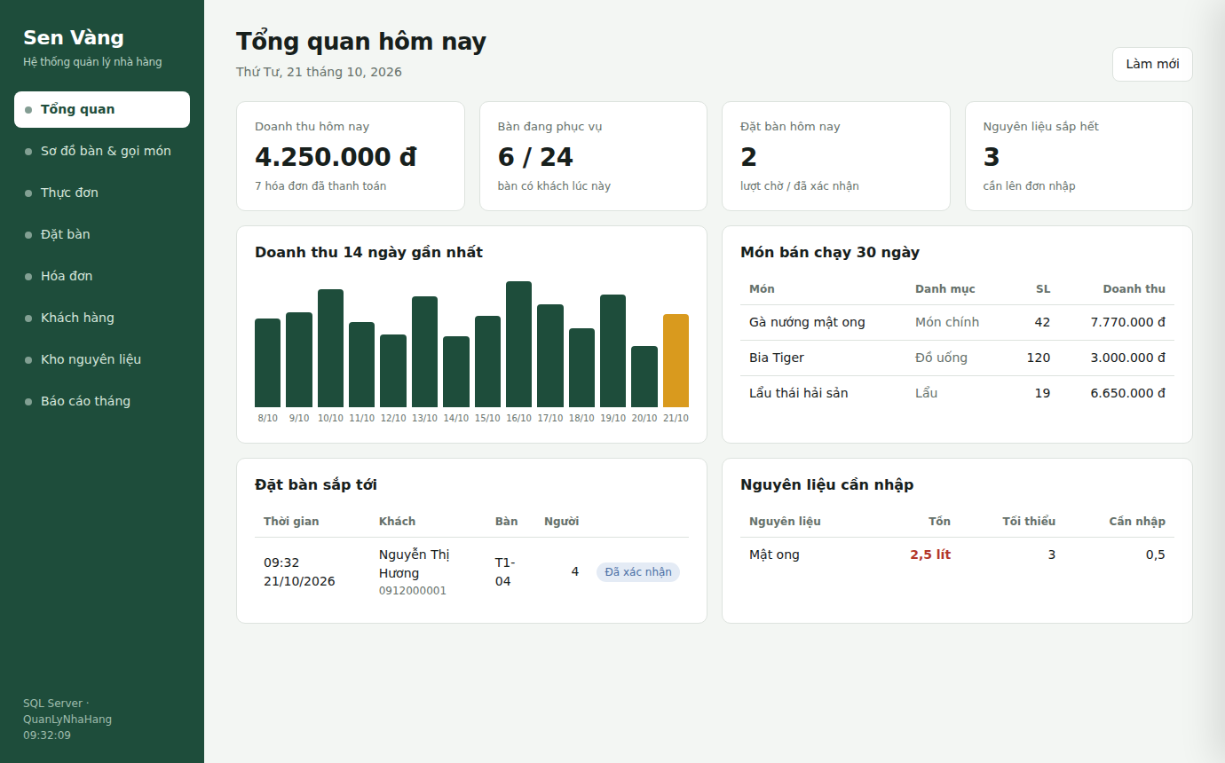
Hình 9.1. Màn hình Tổng quan
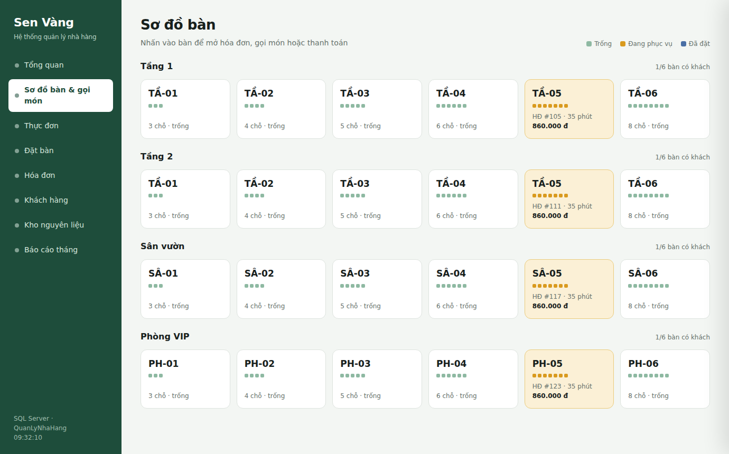
Hình 9.2. Sơ đồ bàn theo khu vực, màu theo trạng thái
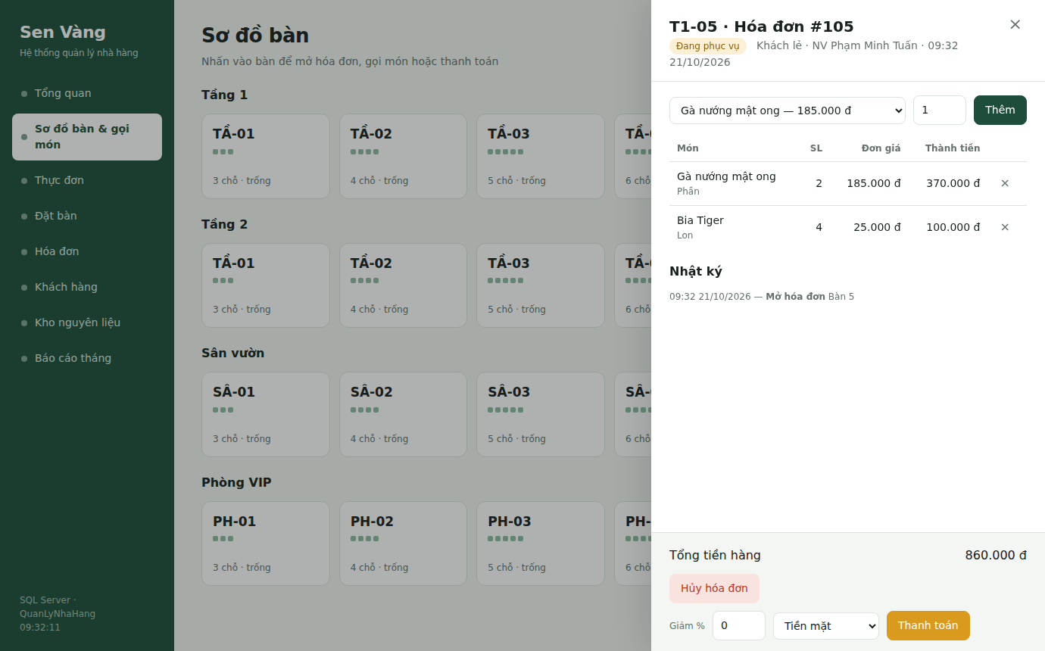
Hình 9.3. Hóa đơn của bàn: gọi món, thanh toán, hủy – gọi trực tiếp stored procedure

9.3. Ví dụ mã nguồn gọi stored procedure từ Node.js
app.post('/api/hoadon/:id/thanhtoan', wrap(async (req, res) => {
const { phuongThuc, giamGia } = req.body;
const pool = await poolPromise;
const r = await pool.request()
.input('MaHD', sql.Int, Number(req.params.id))
.input('PhuongThucTT', sql.NVarChar(20), phuongThuc)
.input('GiamGia', sql.Decimal(5, 2), Number(giamGia) || 0)
.output('SoTienPhaiTra', sql.Decimal(14, 0))
.execute('sp_ThanhToanHoaDon');
res.json({ soTienPhaiTra: r.output.SoTienPhaiTra });
}));

10. HƯỚNG DẪN CÀI ĐẶT VÀ CHẠY

10.1. Chạy script SQL
- Cài SQL Server 2019/2022 Express và SSMS. Mở SSMS, kết nối instance (vd. localhost\SQLEXPRESS).
- Mở file sql/QuanLyNhaHang_FULL.sql (đã gộp 6 file theo thứ tự) và nhấn Execute (F5). Script tự xóa DB cũ nếu có.
- Hoặc chạy lần lượt: 01_CreateDatabase_Tables → 02_InsertData → 03_Index_Function_View → 04_StoredProcedures_Triggers → 05_Queries → 06_Test_Demo.
- Xem kết quả truy vấn ở tab Results và các thông báo kiểm thử ở tab Messages.
Dòng lệnh: sqlcmd -S localhost\SQLEXPRESS -E -i sql\QuanLyNhaHang_FULL.sql -f 65001 (tham số -f 65001 để đọc UTF-8 tiếng Việt).

10.2. Chạy giao diện web
- Bật TCP/IP cho SQL Server trong SQL Server Configuration Manager và bật chế độ xác thực hỗn hợp (SQL + Windows).
- Tạo login cho ứng dụng: CREATE LOGIN nhahang_app WITH PASSWORD = 'NhaHang@123'; USE QuanLyNhaHang; CREATE USER nhahang_app FOR LOGIN nhahang_app; ALTER ROLE db_owner ADD MEMBER nhahang_app;
- Cài Node.js 18+. Trong thư mục web/: sao chép .env.example thành .env và sửa thông tin kết nối; chạy npm install rồi npm start.
- Mở trình duyệt tại http://localhost:3000.
Chi tiết cách xử lý lỗi thường gặp xem file README.md kèm theo.

11. KẾT LUẬN

11.1. Kết quả đạt được
Yêu cầu đề bài | Yêu cầu tối thiểu | Kết quả
Số bảng chính | 6 | 10 (+1 bảng log)
Loại ràng buộc | PK, FK, UNIQUE, NOT NULL, DEFAULT, CHECK | Đầy đủ 6 loại, 70+ ràng buộc đặt tên
Dữ liệu mẫu | 30–200 bản ghi | 206 hóa đơn, ≈800 chi tiết, 40 khách, 40 món…
Truy vấn | 10 (JOIN, GROUP BY/HAVING, subquery, UNION/EXCEPT/INTERSECT) | 16 truy vấn, đủ mọi kỹ thuật yêu cầu
Stored procedure | 3 | 7
Function | 2 | 6 (5 scalar, 1 table-valued)
View | 3 | 8 (có WITH CHECK OPTION)
README | Có | README.md + mục 10
Mở rộng | — | 2 trigger, 8 index, transaction, giao diện web kết nối CSDL

11.2. Hạn chế và hướng phát triển
- Chưa có phân quyền người dùng (role Thu ngân / Quản lý) ở mức CSDL và đăng nhập trên web.
- Chưa quản lý ca làm việc, chấm công, tính lương; chưa có bảng phiếu nhập kho chi tiết theo nhà cung cấp.
- Có thể bổ sung: in hóa đơn PDF, thông báo real-time cho bếp (màn hình KDS), đặt bàn trực tuyến cho khách, phân tích dữ liệu bằng Power BI.
- Khi dữ liệu lớn, cân nhắc partition bảng HoaDon theo tháng và lưu trữ (archive) hóa đơn cũ.
Qua bài tập lớn, nhóm đã vận dụng trọn vẹn quy trình: phân tích nghiệp vụ → thiết kế ERD và chuẩn hóa → cài đặt bằng T-SQL với ràng buộc toàn vẹn → xây dựng lớp nghiệp vụ trong CSDL bằng view/function/procedure/trigger → kiểm thử và kết nối ứng dụng. Kết quả cho thấy việc đặt logic nghiệp vụ trong CSDL giúp bảo đảm tính nhất quán dữ liệu bất kể ứng dụng nào truy cập.

TÀI LIỆU THAM KHẢO
- Slide bài giảng môn Hệ quản trị cơ sở dữ liệu (Tổng quan, Ràng buộc, Thủ tục & Hàm).
- Microsoft, "Transact-SQL reference", https://learn.microsoft.com/sql/t-sql/
- Microsoft, "CREATE TRIGGER / THROW / TRY…CATCH (Transact-SQL)", https://learn.microsoft.com/sql/t-sql/
- node-mssql documentation, https://tediousjs.github.io/node-mssql/

